《在线课堂》学习单
班级： 姓名：
单元 | 语文3年级上册第8单元
课题 | 26、灰雀
温  故  知  新 | 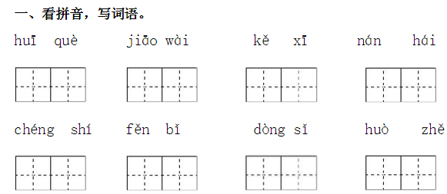
自  主  攀  登 | 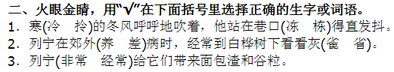  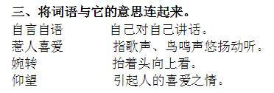
稳  中  有  升 | 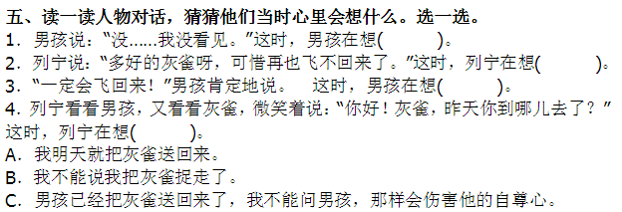
说句心里话

